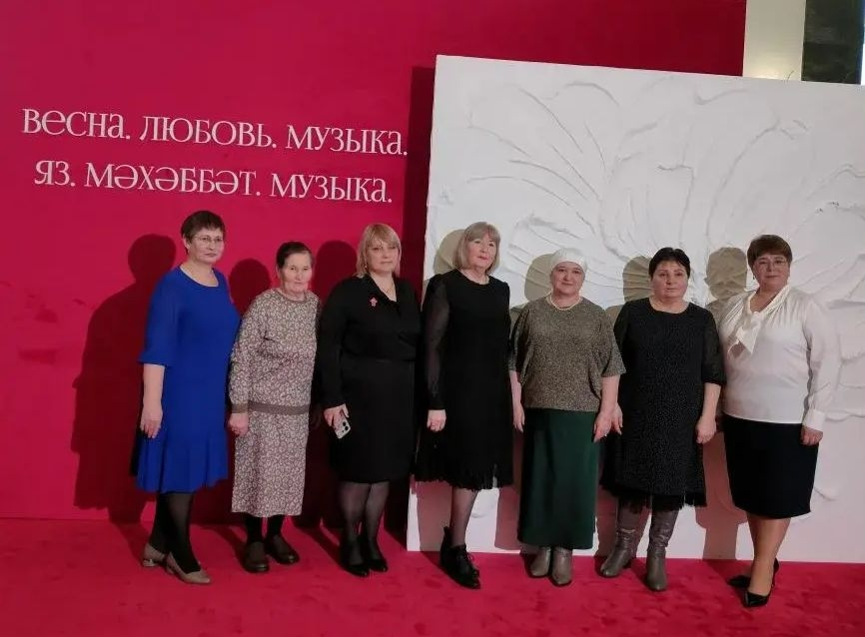
Жительницы Алькеевского района приняли участие в мероприятии, приуроченном к Международному женскому дню.
В Казани сегодня состоялся торжественный прием Раиса Республики Татарстан Рустама Минниханова, посвященный Международному женскому дню 8 Марта.

